Муниципальное общеобразовательное учреждение

«Основная общеобразовательная школа №10»

**Удивительный мир насекомых**

Бойко Ольга Алексеевна,

Учитель начальных классов

2021г.

Оглавление

Введение

Описание проектной работы

1. Теоретическая часть:

* Класс насекомых.
* Питание насекомых.
* Признаки насекомых
* Охрана насекомых

1. Практическая часть:

* Наблюдение.
* Сбор коллекции насекомых.
* Изучаем на уроках рисования.
* Лепка и выполнение аппликаций на уроках технологии.
* Использование игрушек для изучения насекомых.
* Изучение на уроках окружающего мира, литературного чтения, математики.
* Находим насекомых в Красной книге Саратовской области.

1. Назначение и применения проекта.
2. Выводы.
3. Список используемой литературы, электронные адреса.
4. Приложение.

Введение

Изучая интересы первоклассников на уроках окружающего мира, я обратила внимание на группу ребят, которые постоянно приводили различные примеры о насекомых, хотя знаний о них было немного. Обратилась с просьбой к классу помочь ребятам собрать информацию о насекомых. Предложений поступило много. Группа ребят была согласна реализовать интересные предложения. Так возникла идея проекта. Все проекты, намеченные на этот год, использовали интересные предложения всего класса, родителей и учителей.

Основной целью данного проекта было создание условий для исследовательской работы с практической направленностью, но применяя знания и умения всего окружающего мира по любой проблеме. Именно этот момент считаю актуальным для начального изучения учебной деятельности.

Задачи:

-образовательные: систематизировать знания о жизнедеятельности насекомых.

--воспитательные: формирование чувства ответственности за сохранения окружающего мира.

-развивающие: стимулировать развитие навыков познавательного интереса.

Монопроект по характеру можно отнести к внутриклассному, с которым работали более 2-х месяцев.

План работы:

* Выявление групп по интересам.
* Отбор интересных предложений учащихся своего класса, родителей, знакомых.
* Наблюдение за насекомыми ( в школьном дворе, на экскурсии).
* Сбор коллекции насекомых.
* Игрушки, как материал для изучения.
* Лепка и выполнение аппликаций насекомых на уроках технологии.
* Рисунки насекомых (дома и на уроках рисования).
* Загадки и сказки о насекомых изучали на уроках литературного чтения.
* Отбирали интересные задачи о насекомых на уроках математики.
* Использовали помощь родителей, которые в Интернете находили информацию о насекомых.
* Выявили основные признаки насекомых.
* Показали особенности отрядов насекомых.
* Узнали их роль в природе и значение в жизни человека.

**Описание проектной работы и ее результаты**

1. **Теоретическая часть**

Класс насекомых

Класс насекомых является одним из классов типа Членистоногих. Они хорошо распространены по всему земному шару. Это самая многочисленная группа животных, которая насчитывает около 1.5 миллиона видов. Свое название насекомые получили за характерные насечки на брюшке. Насекомые освоили все среды обитания – наземную, воздушную, почвенную. Способность к полету обеспечила насекомым широкое распространение по планете.

Они сложноорганизованные животные, что позволяет им хорошо приспосабливаться к условиям жизни. Часть тела имеет три отдела: голова, грудь, брюшко. У всех три пары ходильных ног и ода или две пары крыльев. Органы зрения представлены двумя сложными глазами, но у пчел дополнительно есть три простых глаза. Все насекомые близоруки, но различают движение и цвет. Скелет – наружный, хитиновый. Кровеносная система незамкнутая, трубковидное сердце, гемолимфа бесцветная. Трахеи представляют дыхательную систему. Пищеварительная система это 4 пары измененных конечностей, ротовой аппарат, глотка, желудок, кишка, анальное отверстие. Чувствительные клетки, воспринимающие запах расположены, в основном, на усиках. Органы слуха расположены не на голове, так как она маленькая. У кузнечика, например, слуховые отверстия находятся на коленях передних ног.

Как только лето начинает идти на убыль, насекомые, как и многие другие животные, начинают готовиться к зимовке. Происходит это по-разному.  
Оказывается, большинство взрослых насекомых до зимы не доживает. Продолжительность их жизни обычно невелика – от нескольких месяцев до одного-двух дней. Некоторые насекомые, выйдя из оболочки куколки и отложив яйца, тут же умирают. Другие, лежат себе где-то за отслоившимся кусочком коры, и нипочем им зимняя стужа. Ну а те насекомые, которым надо дожить до весны, усиленно нагуливают жир и избавляются от воды. От всей воды, конечно, избавиться невозможно, иначе организм погибнет. Поэтому они вырабатывают вещество, препятствующее замерзанию.

Огромную роль играют насекомые в природе: они опыляют растения, участвуют в процессе почвообразования, являются пищей для многих животных.

Признаки насекомых.

**признак №1 - у всех насекомых 6 ног.**

Но у разных видов насекомых лапки служат для различных целей. Например, пчелы и шмели с помощью лапок собирают цветочную пыльцу в “корзиночки” на задних лапках. Богомолы используют передние лапки для охоты, зажимая ими свою жертву. Кузнечики и блохи совершают мощные прыжки, спасаясь от врага, а водяные жуки используют их для плавания

**Признак №2 – тело всех насекомых разделено.**

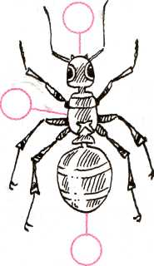Выделяются три части:

* Голова
* Грудь
* брюшко

**признак №3 - у многих насекомых имеются усики.**

Насекомые могут питаться вечером, например, ночные бабочки питаются нектаром. Ночные цветы неяркие и найти их помогают усики, которые улавливают запахи с помощью усиков.

**признак №4 - наличие двух пар крыльев.**

Насекомые умеют летать, помогают их передвижению крылья. Они отличаются от других животных количеством крыльев.

Насекомые в сказках, стихах, загадках.

От цветка к цветку летает,   
Утомится – отдыхает (бабочка)

Не жужжу, когда сижу,   
Не жужжу, когда хожу,   
Если в воздухе кружусь   
Тут уж вволю нажжужжусь (жук)

С ветки на тропинку   
С травки на былинку   
Прыгает пружинка   
Зелёная спинка   
(кузнечик)

Не змея, а жалит   
(оса)

Голубой аэропланчик   
Сел на белый одуванчик   
(стрекоза)

Не птица, а с крыльями   
Над цветком летает,  
Медок собирает   
(пчела)

Насекомые описаны в произведениях многих писателей и поэтов. Мы читали сказку А.С.Пушкина «Сказка о царе Салтане» и одним из героев сказки был комар. К.И.Чуковский в «Тараканище» описан таракана. В.Медведев «Баранкин , будь человеком?» рассказал о бабочках, муравьях. Можно еще назвать такие произведение как «Муха-Цокотуха» Корнея Чуковского, «Дюймовочка» Г.Х. Андерсена и многие другие.

На уроках математики решаем задачи про насекомых.

Охрана насекомых.

Ученые считают, что некоторые насекомые начинают исчезать. В 1978 году они не были внесены в Красную книгу. Сейчас мы знаем, что в Красную книгу Саратовской области они внесены. Мы их изучали. В то же время, некоторые насекомые в последние десятилетия стали большой редкостью, а ряд видов, возможно, даже исчез.

Насекомых уничтожают в результате хозяйственной деятельности человека, уничтожившего места обитания животных и их самих. Подлежат охране полезные для человека насекомые, в первую очередь хищные и паразитические, уничтожающие вредных для человека членистоногих, а также опылители растений и производители полезных продуктов. Охраняются также редкие и исчезающие виды насекомых /их более 200 видов/. Среди них: бабочка – мертвая голова, бабочка махаон, траурница японская и другие виды.

Ряд насекомых переносят опасные болезни, некоторые являются паразитами или просто досаждают человеку. Человек должен быть осторожным и знать этих насекомых. Но есть и насекомые, приносящие человеку непосредственную пользу: к примеру, благодаря пчёлам возможно производство мёда. Существуют певчие насекомые.

1. **Практическая часть**

Учимся рисовать насекомых.

Самые красивые насекомые это бабочки:



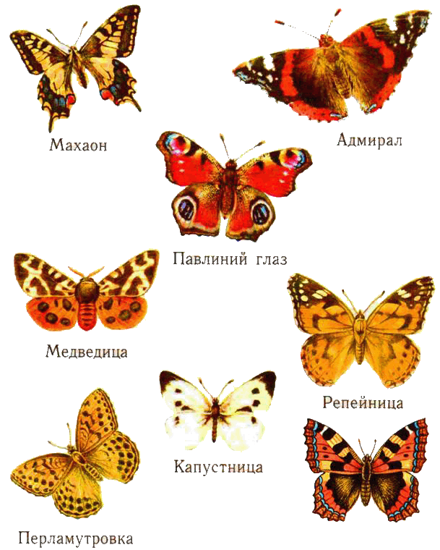

1. **Назначение и применение проекта.**
2. **Выводы.**

В результате подготовки и работы над проектом, учащиеся приобрели для себя очень важные и нужные для повышения мотивации обучения, наработки. Они поняли, что можно поставить для себя цель и выполнить хорошо с интересом, получая умения и навыки по данной теме и приобретая опыт исследовательской работы. К работе были привлечены родители, которые подбирали материал для теоретической части проекта. Сами учащиеся рисовали, лепили, наблюдали, собирали, изучали насекомых. Практическую часть проекта выполнили самостоятельно. Провели анализ, сделали вывод. Самое главное поняли, что велика сфера деятельности и высокий уровень интеграции, взаимодействия при изучение данной темы.

**Рефлексия деятельности**

Поставленные цели и задачи, в начале проектной деятельности обучающихся были выполнены. Качество результатов хорошее. Приобрели умения исследовательской и поисковой работы, навыки практической и самостоятельной деятельности.

Источники информации:

1. Добро пожаловать в экологию!. Вторая часть. О.А.Воронкевич. Санкт-Петербург «Детство-Пресс»,2008.

2.Мир вокруг нас. Учебник для 2 класса. А.А.Плешаков. М.:Просвещение,2006

3.Познание мира. Учебник для 2 класса. К. Жунусова. Алматы: Атамура,2009

4. «Как спасти насекомых» М.Н. Цуриков http://humane.evol.nw.ru/popbp13.html

5.Кроссворд <http://www.murzilka.org/igrodrom/crosswords/349/>

6.Ответы на кроссворд. <http://www.murzilka.org/igrodrom/crosswords/otvety-na-krossvordy/nasekomye/>

7.Познание мира. Учебник для 2 класса. Оспанов К.С. Алматы: Атамура,2010